- H-K算法
H-K算法是求解Xw=b，式中b=( b₁, b₂, …, b_{n})^{T}，b的所有分量都是正值。这里要同时计算w和b，我们已知X不是N*N的方阵，通常是行多于列的N*(n+1)阶的长方阵，属于超定方程，因此一般情况下，Xw=b没有唯一确定解，但可求其线性最小二乘解。
设Xw=b的线性最小二乘解为w*，即使||Xw*-b||=极小
采用梯度法，定义准则函数：
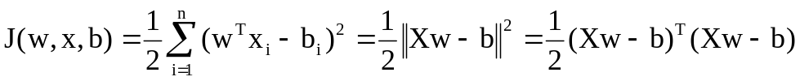
当Xw=b的条件满足时，J达到最小值。由于上式中包括的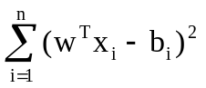项为两个数量方差的和，且我们将使其最小化，因此也称之为最小均方误差算法。
使函数J同时对变量w和b求最小。对于w的梯度为：
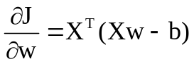
使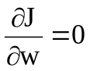，得X^{T}(Xw-b)=0，从而X^{T}Xw=X^{T}b。因为X^{T}X为(n+1)*(n+1)阶方阵，因此可求得解：
w = (X^{T}X)⁻¹X^{T}b = X#b
这里X#= (X^{T}X)⁻¹X^{T}称为X的伪逆，X是N*(n+1)阶的长方阵。
由上式可知，只要求出b即可求得w。利用梯度法可求得b的迭代公式为：
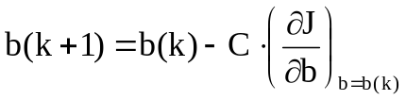
根据上述约束条件，在每次迭代中，b(k)的全部分量只能是正值。由J的准则函数式，J也是正值，因此，当取校正增量C为正值时，为保证每次迭代中的b(k)都是正值，应使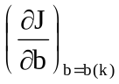为非正值。在此条件下，准则函数J的微分为：
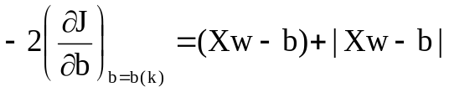
该式满足以下条件：
若[Xw(k) – b(k)] > 0，则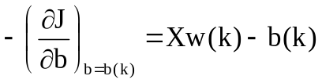
若[Xw(k) – b(k)] < 0，则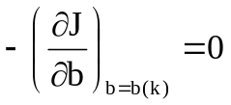
由b的迭代式和微分，有：
b(k+1) = b(k) +δb(k)
δb(k) = C[Xw(k) – b(k) + | Xw(k) – b(k)|]
将此式代入w=X#b，有：
w(k+1) = X#b(k+1) = X#[b(k) +δb(k)] = w(k) + X#δb(k)
为简化起见，令e(k) = Xw(k) – b(k)，可得H-K算法的迭代式。
设初值为b(1)，其每一分量均为正值，则：
w(1) = X#b(1)
e(k) = Xw(k) – b(k)
w(k+1) = w(k) + X#{C[Xw(k) – b(k) + |Xw(k) – b(k)|]}
= w(k) + CX#[e(k) + |e(k)|]
由于
X#e(k) = X#[Xw(k) – b(k)] = (X^{T}X)⁻¹X^{T}[Xw(k) – b(k)]
= w(k) –X#b(k) = 0
因此
w(k+1) = w(k) + CX#|e(k)|
b(k+1) = b(k) + C[Xw(k) – b(k) + |Xw(k) – b(k)|]
= b(k) + C[e(k) + |e(k)|]

